ФЕДЕРАЛЬНОЕ ГОСУДАРСТВЕННОЕ АВТОНОМНОЕ ОБРАЗОВАТЕЛЬНОЕ УЧРЕЖДЕНИЕ ВЫСШЕГО

ПРОФЕССИОНАЛЬНОГО ОБРАЗОВАНИЯ
«КАЗАНСКИЙ (ПРИВОЛЖСКИЙ) ФЕДЕРАЛЬНЫЙ УНИВЕРСИТЕТ»

ИНСТИТУТ ВЫЧИСЛИТЕЛЬНОЙ МАТЕМАТИКИ И ИНФОРМАЦИОННЫХ ТЕХНОЛОГИЙ

ПРЕДСТАВЛЕНИЕ РЕЗУЛЬТАТОВ РАБОТЫ, ПОЛУЧЕННЫХ В РЕЗУЛЬТАТЕ РАЗРАБОТКИ ПРОГРАММНОГО ОБЕСПЕЧЕНИЯ
МАКЕТНОЕ ПРЕДСТАВЛЕНИЕ ТИПОВОЙ КОНСТРУКЦИОННОЙ ФОРМЫ ДИАЛОГОВОГО ВЗАИМОДЕЙСТВИЯ «DO WHILE».

Выполнил: студент 2 курса гр. 09-411 Хайрутдинов Самат
Проверил: старший преподаватель кафедры технологий программирования
Георгиев В.О.

Казань
2015
Общие сведения
Данное программное обеспечение предназначено для макетного представления в виде программного кода на языке C# диалогового взаимодействия, построенного на основе использования конструкционной схемы ДВ “DO WHILE”.

Для функционирования программного обеспечения необходимо:
Операционная система Microsoft Windows;
Microsoft .NET Framework 4.5 SDK;
Минимальный объем: 3MB оперативной памяти.
Функциональное назначение
Данное программное обеспечение иллюстрирует макетное представление одной из типовых конструкционных схем ТКС на примере вычисления функции по значениям, введенными пользователем.
Описание логической структуры
PracticalWork4 – приложение Windows Console Application.
Использованные технологии и средства
Программа реализована на языке C#. Компиляция осуществлялась с использованием IDE Microsoft Visual Studio 2013. Для запуска и корректной работы в среде MW должен быть установлен Microsoft .NET Framework 4.5 SDK.
Вызов и загрузка
Для запуска программы необходимо запустить файл prac4.exe, находящийся в папке с проектом.
Описание работы
После запуска программа выводит информацию о номере задания, разработчике. Далее выводится запрос подтверждения начала работы. В случае положительного ответа пользователя запрашивается количество выполнения заданной функции, каждая из которых отображается в новом окне (появляющегося поверх предыдущего). При корректном вводе количества вычисляемых функций после подтверждения действия пользователем в каждом окне запрашиваются параметры этой функции. После этого выводится результат выполнения функции и через 3 сек переход к следующему окну. Процесс длится до тех пор, пока заданное количество повторов вычисления данной функции не будет исчерпано. После этого осуществляется переход в главное окно, где мы можем завершить работу или начать процесс заново.

Примеры работы программы

- Программа запрашивает соглашение на начало работы
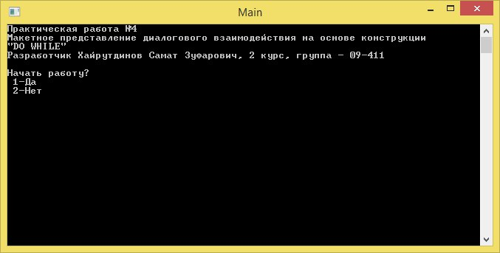

- Затем просит ввести количество повторений

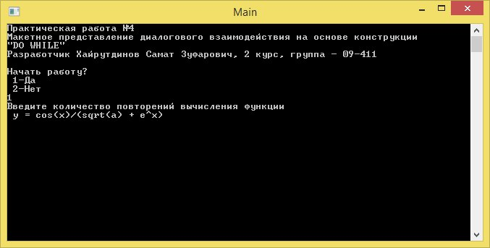

- Затем просит ввести значения аргументов для первого повторения

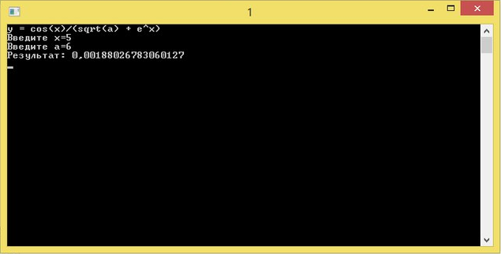

- Последовательно открываются окна

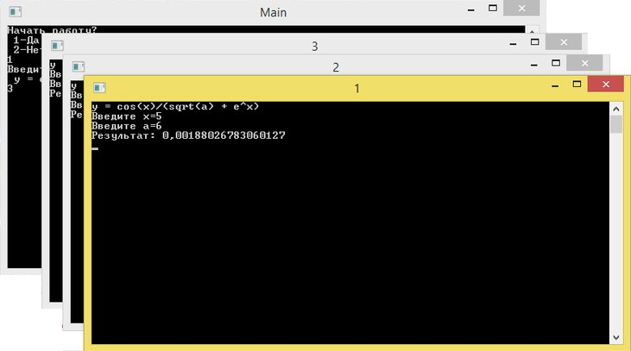

- После последнего повторения открывается главное окно с предложением закрытия программы

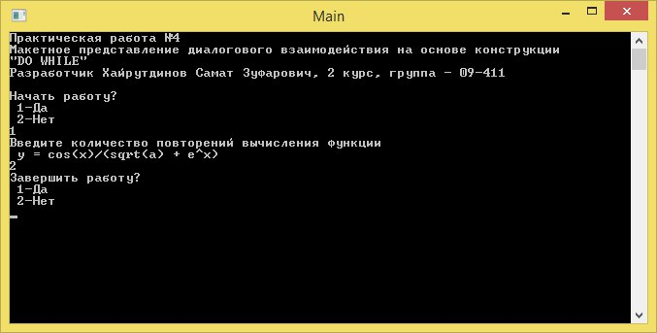

Листинг исходного кода
using System;
using System.Collections.Generic;
using System.Linq;
using System.Text;
using System.Threading.Tasks;
using System.Diagnostics;
using System.Runtime.InteropServices;
using System.Threading;

namespace PracticalWork4Main
{
class Program
{
public static string pathexefile;
//wtf
[DllImport("User32.dll", SetLastError = true)]
static extern IntPtr FindWindow(string lpClassName, string lpWindowsName);

[DllImport("User32.dll", CharSet = CharSet.Ansi, SetLastError = true, ExactSpelling = true)]
internal static extern IntPtr SetFocus(IntPtr hWnd);

[DllImport("user32.dll")]
[return: MarshalAs(UnmanagedType.Bool)]
static extern bool SetForegroundWindow(IntPtr hWnd);

[DllImport("kernel32.dll", ExactSpelling = true)]
public static extern IntPtr GetConsoleWindow();

[DllImport("user32.dll", EntryPoint = "FindWindow", SetLastError = true)]
static extern IntPtr FindWindowByCaption(IntPtr ZeroOnly, string lpWindowName);

[DllImport("user32.dll", CharSet = CharSet.Auto)]
static extern IntPtr SendMessage(IntPtr hWnd, UInt32 Msg, IntPtr wParam, IntPtr lParam);

const UInt32 WM_CLOSE = 0x0010;

//Class for correct input int and double
class ConsoleInput
{
public static int Int (string res=null){
if(res==null)
res = Console.ReadLine();
int result;
try
{
result = Convert.ToInt32(res);
}
catch (FormatException)
{
Console.WriteLine("Некорректные данные");
return ConsoleInput.Int();
}
return result;
}
public static double Double(string res=null){
if (res == null)
res = Console.ReadLine();
double result;
try
{
result = Convert.ToDouble(res);
}
catch (FormatException)
{
Console.WriteLine("Некорректные данные");
return ConsoleInput.Double();
}
return result;
}
}

//metod for say to user about exit
public static bool end()
{
Console.WriteLine("Завершить работу? \n 1-Да \n 2-Нет");
switch (ConsoleInput.Int())
{
case 1: return true ;
case 2: return false;
default:
Console.WriteLine("Некорректные данные");
return end();
}
}
//start new process with arguments
public static void newproc(string parameters)
{
Thread.Sleep(3000);
Process a = new Process();
a.StartInfo = new ProcessStartInfo(pathexefile, parameters);
if (a.Start())
//Process.Start(pathexefile, parameters);
a.WaitForExit(120000);

}
//metod for start repead func
public static void startrepeads()
{

Console.WriteLine("Введите количество повторений вычисления функции \n y = cos(x)/(sqrt(a) + e^x)");
int NumOfRepeads = ConsoleInput.Int();
string parameters = NumOfRepeads.ToString();
if (NumOfRepeads > 0)
{
newproc(parameters);
for (int i = 1; i <= NumOfRepeads; i++)
{
IntPtr windowPtr = FindWindowByCaption(IntPtr.Zero, i.ToString());
if (windowPtr != IntPtr.Zero)
{
SendMessage(windowPtr, WM_CLOSE, IntPtr.Zero, IntPtr.Zero);
}
}
}
}
//metod for calculate function
public static void calcs()
{
Console.WriteLine("y = cos(x)/(sqrt(a) + e^x)");
Console.Write("Введите x=");
double x = ConsoleInput.Double();
Console.Write("Введите a=");
double a = ConsoleInput.Double();
Console.WriteLine("Результат: " + Math.Cos(x) / (Math.Sqrt(a) + Math.Pow(Math.E, x)));
}

static void Main(string[] args)
{
pathexefile = Console.Title;
//Console.SetWindowPosition(0, 0);
if (args.Length > 0)
{
int NumOfRepeads = ConsoleInput.Int(args[0]);
Console.Title = NumOfRepeads.ToString();
calcs();
NumOfRepeads--;
if (NumOfRepeads > 0)
newproc(NumOfRepeads.ToString());
else
{
Console.ReadKey();
var hWnd = FindWindow(null, "Main");
SetForegroundWindow(hWnd);
}
}
else
{
Console.Title = "Main";
Console.WriteLine("Практическая работа №4");
Console.WriteLine("Макетное представление диалогового взаимодействия на основе конструкции");
Console.WriteLine("\"DO WHILE\"");
Console.WriteLine("Разработчик Хайрутдинов Самат Зуфарович, 2 курс, группа - 09-411\n");
bool noend = true;
do
{
Console.WriteLine("Начать работу? \n 1-Да \n 2-Нет");
switch (ConsoleInput.Int())
{
case 1:
startrepeads();
noend = !end();
Console.Clear(); break;
case 2:
noend = !end(); break;
default:
Console.WriteLine("Некорректные данные");
break;
}
} while (noend);
}

}
}
}

